

日本立命馆大学POP CULTURE PROGRAM
2016年（夏）
东京/福井/奈良/京都/大阪

2016.7.27-8.8
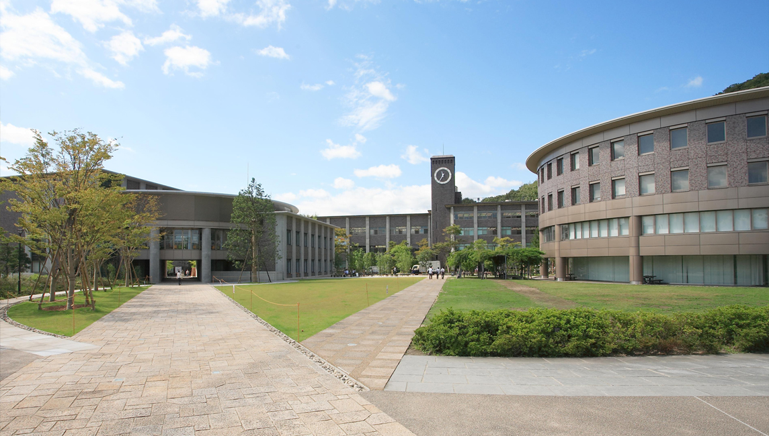

日本立命馆大学POP CULTURE PROGRAM 2016年（夏）

立命馆大学（Ritsumeikan University），创立于1900年，是一所位于日本京都市中京区的著名私立大学。立命馆大学为西日本地区“关关同立”（关西大学、关西学院大学、同志社大学、立命馆大学）四大私学之一，是日本国内首屈一指的私立学府之一，全国排名前十。立命馆大学又以国际关系、法学、政策、产业社会等四系最为有名，其入学偏差值（难度）在关西的私学中，仅同志社大学能与之抗衡，每年的「同立战」（如关东早庆战）为京都有名的庆典之一。

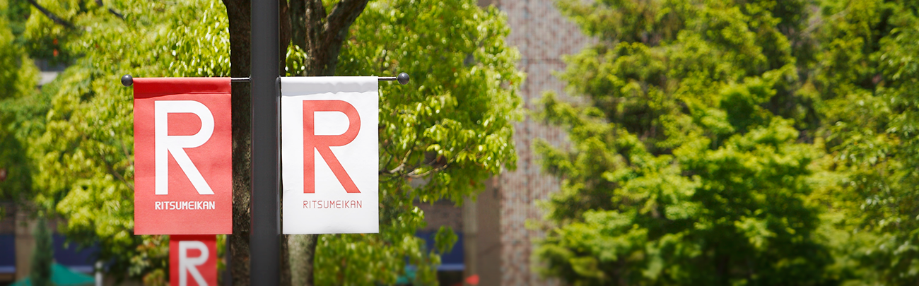

本项目是由日本立命馆大学主办，日中文化交流中心协办的短期文化学习项目。为期13天的时间里，同学们将在立命馆大学（京都）学习日本流行文化相关主题课程，课程包揽了日本流行文化的过去、现在及其将来。着重关注那些已经在全球范围内产生相当大影响的日本流行元素：漫画，动漫，电脑游戏及其商业特征。课程研究日本文化的独特性和对世界的影响，学习与日本传统文化的联系以及更广义的日本文化。课程学习之外，还将安排参观日本企业，游览日本名胜，学习传统文化技艺等。



Development of Local Characters and Character Business
Local Characters and Their Development
The Origin of Monsters and Yokai
The Development of Japanese Heroes and Robot
Groups Project/ Utilizing Entertainment Products to Regional Economy Revitalization
The Origin and development of Video Game Industry
The Origin and Development of Japanese Heroes
The Origin and Development of Japanese VFX Entertainment(Monsters)
Group Presentation
Integration
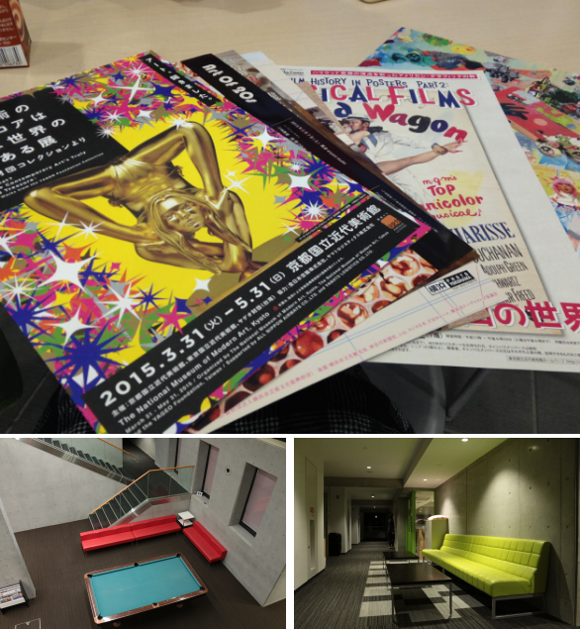
日本立命馆大学POP CULTURE PROGRAM 2016年（夏）
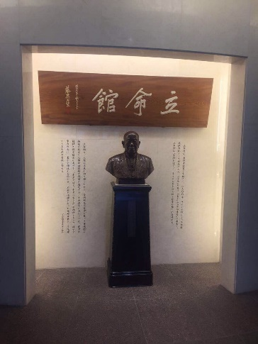
2016年7月27日 – 8月8日
2016年5月31日
278000日元

项目费用包括 项目费用不包括
·报名费
·立命馆大学学费
·签证邀请函制作费及国际邮寄费
·海外意外保险费
·全程住宿费
·机场接送费
·集体活动的大巴费用
·欢迎会/欢送会餐费
·集体活动时的门票费

·机票及税费
·个人护照及日本签证费
·国际行李超重费
·餐费、自由活动时的交通费等个人费用
·以及其他“包括费用”以外的费用

* 本项目统一预定国际往返机票，统一安排出发和接送机，机票价格根据以往经验大概含税4500元左右(最终以实际出票价格为准)


招生条件
1．全日制在读学生
2．英语四级相当
3．身体健康，能适应海外短期生活
4．能够且必须提供本人的真实资料，
如有拒签记录等特殊情况需如实告知

报名方式
- 登陆http://duanqi.xf-world.org/在线报名
- 或拨打报名电话：010- 67084090王老师 010-82300036颜老师
- 填写招生简章末页的报名表，并发送至邮箱bjdq@xf-world.org
- 合作校学生请直接向所在大学的负责老师报名
（合作校列表请见http://duanqi.xf-world.org/a/hezuodaxue/guonahezuodaxue/）
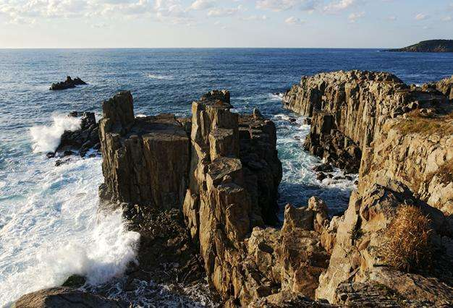
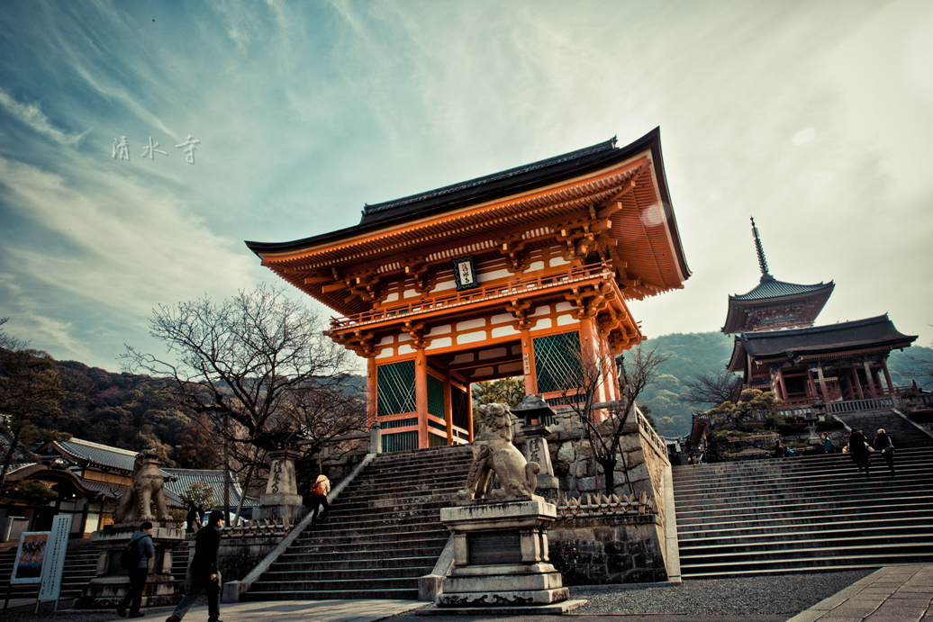
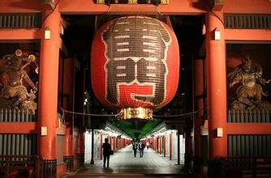

日本立命馆大学项目
2015年夏13日交流访问日程
日期 | 活动内容
第一天 | 乘坐国际航班，抵达成田国际空港  欢迎会  入住
第二天 | 浅草寺  ★<学习内容>：感受日本江户遗风，参观关东地区最人气的文化古迹  秋叶原  ★<学习内容>：置身动漫之都，学习和了解日本年轻次生文化  参观台场  ★<学习内容>：御台场的名称源自于「台场」，原本是指江户时代末期，幕府方面为了抵御外人入侵，而在日本全国各地海滨所设置的炮台。在这许多的炮台之中，位于东京湾（当时称为江户湾）内品川外海所修筑的一系列炮台是特别重要有名的，被称为「品川台场」。  东京塔参观
第三天 | 东京自由活动
第四天 | 乘坐飞机前往小松机场  参观永平寺  ★<学习内容>：永平寺为日本宽元二年（1244）道元遵照如净遗嘱于福井越前创建，位于福井县中部福井寺东南约 16 公里处，三面环山，是日本第一巨刹。  日本文化体验－和纸体验  ★<学习内容>：学习制作越前和纸，体会古老的日本传统文化。
第五天 | 大安禅寺坐禅  东寻坊  ★<学习内容>：东寻坊位于福井县北部，是与石川县相邻的日本海沿岸的一处山岩峭壁，由于长年受到海浪侵蚀，显得十分陡峭险峻。  前往石川县体验山代温泉  ★<学习内容>：山代温泉位于加贺市南部的田园地带，是加贺温泉乡中规模最大的温泉，最早始于1300年前，僧人行基看到用涌出的泉水治伤的乌鸦，自此作为“乌鸦温泉”受到人们的喜爱。
第六天 | 前往奈良  东大寺、奈良公园、春日大社见学  ★<学习内容>：感受关西自然风光及宗教文化
第七天 | 前往立命馆大学  立命馆大学说明会  立命馆大学课程：  Development of Local Characters and Character Business  Local Characters and Their Development  The Origin of Monsters and Yokai  日本文化体验-手握寿司  ★<学习内容>：由日本专业的寿司制作师傅，现场准备寿司制作材料。同学们在寿司老师专业指导下制作寿司，并自己品尝。
第八天 | 立命馆大学课程：The Development of Japanese Heroes and Robot  立命馆大学课程：Groups Project/ Utilizing Entertainment Products to Regional Economy Revitalization  参观金阁寺  ★<学习内容>金阁寺是一座位于京都、最早完成于1397年的日本古刹，被日本政府指定为国宝，并于1994年被联合国教科文组织指定为世界文化遗产的重要历史建筑。  日本传统舞蹈体验
第九天 | 立命馆大学课程：The Origin and development of Video Game Industry  立命馆大学课程：The Origin and Development of Japanese Heroes  立命馆大学课程：The Origin and Development of Japanese VFX Entertainment(Monsters)  参观伏見稲荷神社  ★<学习内容>：日本伏见稻荷大社建于8世纪，主要是祀奉以宇迦之御魂大神为首的诸位稻荷神。这里最出名的要数神社主殿后面密集的朱红色“千本鸟居”，是京都最具代表性的景观之一.走进千本鸟居，老朽褪色的暗红色牌坊和光鲜亮丽的朱红色牌坊密集地交织在一起，透过阳光的照射显得格外壮观迷人，视觉上颇为震撼。
第十天 | 立命馆大学课程：Group Presentation  立命馆大学课程：Integration  参观清水寺  ★<学习内容>：清水寺位于京都东部音羽山的山腰，主要供奉千手观音，始建于778年，是京都最古老的寺院，于1994年被列入世界文化遗产名录。  参观祇園  <学习内容>：作为京都文化浓缩地，祇园的艺伎馆、茶屋现今还保留了许多当时的建筑，在1999年被日本政府指定为历史景观保护地区。
第十一天 | 企业参观访问（朝日啤酒）  ★<学习内容>：了解日本企业文化，学习企业管理制度  参观游览心斋桥  ★<学习内容>：感受大阪民间人文风俗；体验大阪风土人情  毕业晚会
第十二天 | 关西自由活动
第十三天 | 乘坐国际航班回国
注：行程根据日本现地情况存在调整可能性，请以实际行程为准。
【立命馆大学课程】内容根据学校安排略有不同，该课程涉及日本历史、文化、经济等各方面，目前课表内容为往期课程供参考，请以实际课程为准。
日本立命馆大学POP CULTURE PROGRAM 2016年(夏)报名表

个人信息
*姓名 |  | *性别 |  | *汉语拼音（大写） |  | <请确保所填拼音与护照信息一致>
*出生日期 | <请确保所填生日与护照信息一致> |  |  | 民族 |  | *户口所在地
*身份证号 |  |  |  | *身份证有效期
*出生地 | <请确保所填信息与护照一致> |  |  | 政治面貌
联系方式
<请尽量详尽地填写以便于我们与你取得联系！>
*通讯地址 | <请填写能够接收快递的地址以便于在签证办理阶段邮寄材料> |  |  |  |  | 邮政编码
*手机号码 |  |  | *家庭电话 |  |  | 宿舍电话
*E-mail |  |  |  |  |  | QQ号码
学习情况
<请尽量详尽地填写有助于通过全国范围内的选拔>
*就读学校 |  |  |  | *所在院系
*专业 | （ ）年级 |  |  | *学历 |  | <填写提示：专/本/硕/博>
担任职务 |  |  |  | *日语水平或英语水平
奖惩情况
出入境情况
<无护照者请配合于报名后尽快办理；护照有效期不满半年者，请配合尽快办理延期手续！>
是否持有护照 |  |  | *护照号码 |  |  | *护照有效期 | <精确至年月日>
*出入境记录 |  |  | *拒签史及理由 |  |  | *护照签发地
*机票往返地 |  |  |  |  | 北京（ ） 上海（ ）
*项目为必填内容，请务必确保所有信息真实有效 |  |  |  |  | 本人签名
报名热线： 010- 67084090王老师 010-82300036颜老师
报名邮箱：bjdq@xf-world.org
项目咨询QQ群 湖大短期留学项目: 239133044

